УТВЕРЖДАЮ
Начальник
управления культуры
администрации г.Благовещенска
__________________ В.А. Хопатько
«____» _________________2016 г.

ОТЧЕТ О РАБОТЕ
МУНИЦИПАЛЬНОГО БЮДЖЕТНОГО УЧРЕЖДЕНИЯ КУЛЬТУРЫ
«ГОРОДСКОЙ ДОМ КУЛЬТУРЫ»
ЗА 2015 ГОД

Цели и задачи учреждения в 2015 г.

Цели МБУК «ГДК» - удовлетворение общественных потребностей в сохранении и развитии народной традиционной культуры, поддержке любительского художественного творчества, другой самодеятельной творческой инициативы и социально-культурной активности населения, организации его досуга и отдыха.
Основными задачами Учреждения являются:
- проведение мероприятий, направленных на осуществление культурного досуга, удовлетворение запросов различных социальных и возрастных групп населения города;
- внедрение и развитие форм культурно-досуговой деятельности; изучение общественных потребностей в сфере культуры;
- сохранение и поддержка самодеятельного художественного творчества.
Предметом деятельности Учреждения является выполнение работ, оказание услуг, производство интеллектуальной и иной продукции в целях удовлетворения общественных потребностей в сфере культуры на территории города Благовещенска. Основной деятельностью Учреждения признается деятельность, непосредственно направленная на достижение указанных целей.
Для достижения своих уставных целей Учреждение осуществляет деятельность по организации отдыха и развлечений, культуры и спорта, в т.ч.:
- создает и организует работу кружков, студий, коллективов, курсов, любительских объединений и других клубных формирований по различным направлениям деятельности в зависимости от запросов населения;
- осуществляет подготовку и проведение вечеров, театральных представлений, танцевально-развлекательных, театральных, литературно-художественных, выставочных, концертных, игровых программ, вечеров отдыха, тематических праздников, торжественных поздравлений, карнавалов, детских утренников, семейных праздников, обрядов, ритуалов, дискотек, ярмарок, выставок-продаж, спектаклей, конкурсов и других форм культурной деятельности;
Муниципальное задание для Учреждения формируется и утверждается Учредителем в соответствии с видами деятельности, отнесенными к основной деятельности.

Сеть культурно-досуговых учреждений и структурных подразделений

Управлением культуры администрации г. Благовещенска утверждена структура учреждения. Она состоит из:
- отделения Дом культуры села Садовое;
- отделения Дом культуры села Белогорье;
- отделения Дом культуры села Плодопитомник;
- отдела декоративно-прикладного искусства;
- отдела культурно-массовой деятельности;
- отдела музыкально-профессиональной деятельности;
- административно-хозяйственного отдела;
- методического отдела;
- отдела кадров;
- художественно-оформительской мастерской.

Материально-техническая база КДУ, ее состояние и развитие

В 2015 году в Материально-технической базеМБУК «Городской дом культуры» произошли следующие изменения:
На основании Постановления Администрации города Благовещенска Амурской области № 4540 от 29.10.2014 «О реорганизации МБУК «Городской дом культуры» к МБУК ГДК были присоединены МУК «Дом культуры села Плодопитомник» и МУК «Дом культуры села Белогорье»;
На основании Распоряжения Комитета по управлению имуществом муниципального образования города Благовещенска № 307 от 07.08.2015 г.«О прекращении права оперативного управления МБУК «Городской дом культуры» на нежилое помещение, расположенное по адресу: г.Благовещенск, ул.Красноармейская, д.159/3 и передаче его в муниципальную казну», за МБУК «Городской дом культуры» было прекращено право оперативного управления на указанное выше помещение.

Здание МБУК «ГДК» общей площадью 1313,0 кв.м. построено в 1912 году. В данном здании учреждение располагается с 2000 года.

Всего в здании 31 помещение, из них: актовый зал - 1, кабинет для занятий (репетиционный зал) - 9, хоровая комната -1, оркестровая комната - 1, кабинет директора - 1, методический кабинет - 1, кабинет режиссеров и руководителей коллективов - 1, кабинет начальника отдела кадров и ведущего юристконсульта- 1, кабинет административно - хозяйственного отдела, кабинет звукорежиссера-2, кабинет заведующего музыкальной частью - 1, художественно - оформительская мастерская -1, кабинет отдела по культурно - массовой деятельности - 1.
Подсобные помещения: Костюмерная- 2, теплоузел - 1, подвал - 2, , туалет -3, гардероб - 1, гараж - 1 (общая площадь гаража- 62,4 кв.м.).

Отделение в с. Садовоерасположено по адресу: г. Благовещенск, с. Садовое, ул. Садовая, д.1.
Общая площадь – 291,9 кв.м. Отделение с. Садовое состоит из 4-х помещений: Актовый зал-1, методический кабинет -1, кабинет для занятий-1, подсобное помещение-1.

Отделение вс. Плодопитомникрасположено по адресу: г. Благовещенск, с. Плодопитомник, ул. Центральная, д. 1.
Общая площадь – 256,7 кв.м. Отделение с. Плодопитомник состоит из 5-ти помещений: Актовый зал-1, методический кабинет -1, кабинет директора - 1, холл - 1, библиотека - 1, туалет - 1.

Отделение вс. Белогорьерасположено по адресу: г. Благовещенск, с. Белогорье, ул. Релочная, д.22.
Общая площадь – 2050,9 кв.м., Отделение состоит из 24-х помещений: зрительный зал -1, танцевальный зал -1, досуговый кабинет-1, кабинет заведующего -1, кабинет для работы театральной студии и режиссёра, студия звукозаписи -1, киноаппаратная -1, кабинет руководителя танцевального коллектива (диджейка) -1, музей -1, помещения библиотеки -3.
Подсобные помещения: костюмерная-2, теплоузел - 1, щитовая -1, подвал - 1, склад - 1, туалет - 2, гардероб - 1, фойе - 1, гримёрная -1, кабинет технического персонала - 1.

За счет бюджетных и внебюджетных средств в истекшем 2015 году произошли положительные изменения в развитии материально – технической базы МБУК «ГДК» и его отделениях:
1. В 2015 году в здании МБУК «ГДК» (Ленина, 144) проведен косметический ремонт (Общестроительные работы – полы, стены, потолок) кабинета № 11 (кабинет директора).
2. В 2015 году собственными силами сотрудников МБУК «ГДК» был проведен косметический ремонт в следующих помещениях:
методический кабинет – проведена замена напольного покрытия (ДВП, линолеум);
костюмерная – проведена замена напольного покрытия (ДВП, линолеум);
цирковая студия – оштукатуривание и окраска стен водоэмульсионной краской;
коридор административного блока - проведена замена напольного покрытия (ДВП, линолеум);
холл и коридоры 1 и 2 этажей – частичное выравнивание стен, окраска стен водоэмульсионной краской;
лестница основного и запасного выходов (с 1 по 2 этаж включительно);
косметический ремонт фасада здания (Ленина 144) окраска водоэмульсионной краской.
3.В 2015 году в рамках программы «Создание доступной среды жизнедеятельности инвалидов и других маломобильных групп населения на 2013 – 2015 годы» были изготовлены средства отображения информации знаковые для инвалидов на общую сумму – 11 830,00 рублей, в том числе средства федерального бюджета – 7 450,00 рублей, средства городского бюджета –4 380,00 рублей.
4. За счет средств муниципального гранта в истекшем 2015 году для отделения Дома культуры с. Белогорье было приобретено спортивно-игровое оборудование для площадки, расположенной на прилегающей территории, на сумму - 200 000,00рублей.
5. За счет средств муниципального гранта в истекшем 2015 году для отделения Дома культуры с. Плодопитомник были пошиты концертные костюмы для творческих коллективов: вокальный ансамбль «Россияночка», вокальный ансамбль «Карамелька», ансамбль танца «Триумф» на сумму - 100 000,00 рублей.
6. Для улучшения материально - технической базы МБУК «ГДК» и его отделений в 2015 году было приобретено:
стулья для концертного и духового оркестра, столы, вешала, зеркала для оборудования учебных классов в музыкально-профессиональном отделе на общую сумму - 25 487,00 рублей, внебюджетные средства (платные услуги);
компьютер, принтер для художественно - оформительской мастерской на сумму - 51 020,00 рублей, в том числе внебюджетные средства (платные услуги) -17 500,00 рублей, средства городского бюджета – 33520,00 рублей;
ноутбук, рации и музыкальное оборудование для использования при озвучивании мероприятий, в том числе общегородских на общую сумму - 269 356,00 рублей, в том числе внебюджетные средства (платные услуги) -109 480,00 рублей, средства городского бюджета – 159 876,00 рублей.
7. За счет бюджетных и внебюджетных средств были пошиты костюмы для студии современного танца «Эксклюзив», ансамбля бального танца «Аист», народного коллектива «Ансамбль песни «Русь»,театральной студии «Этюд» на общую сумму - 257 706,00 рублей, в том числе внебюджетные средства (платные услуги) – 63 950,00 рублей, средства городского бюджета – 193 756,00 рублей.
8. За счет бюджетных средств пошиты костюмы и изготовлены ростовые куклы для проведения новогодних мероприятий. Новогодние костюмы - Дед Мороз, Снегурочка, Снеговик, Зима на сумму - 66 400,00 рублей. Ростовые куклы – Кощей, Обезьяна, Елка на сумму - 73 800,00 рублей.

Состояние финансирования в 2015 году, источники финансирования

В отчетном году финансирование учреждения осуществлялось как за счет средств городского бюджета (субсидии на выполнение муниципального задания), так и за счет собственных средств учреждения, общая сумма составила 46371тыс. рублей. Поступления от предпринимательской и иной, приносящей доход деятельности – 1328тыс. рублей.
На городские социально значимые мероприятия МБУК «ГДК» было израсходовано 3143тыс. рублей бюджетных средств.
Целевые средства из городского бюджета (гранты) – 450 тыс. рублей.

Кадровое обеспечение: работа со специалистами, сокращение штатных единиц, перевод на неполный рабочий день и т.д.

В учреждении работает 88 специалистов культурно-досугового профиля, из них 52 человека имеют высшее профессиональное образование в сфере культуры (или смежных областях) и 36 человек - среднее профессиональное образование в сфере культуры (или смежных областях).
За отчетный 2015 год повысили свою квалификацию 29 работников МБУК «ГДК». Следует отметить, что в 2014 году этот показатель составлял – 17 человек. Наблюдается положительная тенденция в отношении образования кадров. Так в 2015 году 2 специалиста поступили на курсы профессиональной переподготовки кадров, 1 специалист стал студентом заочного отделения Хабаровского государственного института искусств и культуры.
В отчетном периоде в состав Городского дома культуры вошли ДК с.Белогорье и ДК с.Плодопитомник, в связи с этим и по ряду других причин, количество специалистов культурно-досугового профиля по сравнению с предыдущим годом возросло на 25 человек. По этой же причине в штатном расписании МБУК «ГДК» появились такая единица как ведущий дискотеки.
В МБУК «ГДК» введена должность главный режиссер.
Отдел по культурно-досуговой деятельности был переименован в отдел по работе с клубными формированиями.
В 2015 году с июня по июль в соответствии с основными положениями о порядке проведения аттестации работников учреждений культуры и искусства, утвержденными приказом министерства культуры и архивного дела Амурской области от 15.06.2010г № 181, на базе МБУК «ГДК» прошла аттестация работников учреждения. Было разработано положение «О проведении аттестации работников МБУК «ГДК»». На основании Приказа и Положения к аттестации допущено 44 специалиста Городского дома культуры. Все специалисты аттестованы и допущены к работе. В результате заседания аттестационной комиссии приняты следующие решения:
- 29 человек, аттестовать единогласно без рекомендаций;
-10 человек, аттестовать с рекомендацией доработать портфолио;
- 4 человека, аттестовать с рекомендацией пройти курсы переквалификации;
- 1 человек, аттестовать с рекомендацией пройти курсы повышения квалификации.
Таким образом, в 2015 году наблюдаются положительные тенденции в увеличении численности работников, а так же в образовательном аспекте кадрового обеспечения специалистами. Следует отметить, что все штатные единицы МБУК «ГДК» необходимы для обеспечения деятельности учреждения и перераспределитьнекоторые обязанности на другие должности невозможно. Напротив, для полноценного обеспечения творческого процесса, организации и проведения общегородских мероприятий МБУК «ГДК» нуждается в увеличении численности специалистов, особенно остро во введении дополнительных штатных единиц по должности «режиссер».

Организация культурно-досуговой деятельности

- Количество культурно-массовых мероприятий всех форм, проведенных в течение года– 1127 (в 2014 году 665), количество зрителей – 366623 чел. (в 2014 году 349891), количество участников – 13446 чел. (в 2014 году 11140), в том числе детей 6456 (в 2014 году – 5600) человек.

- Из них:
- По патриотическому воспитанию населения было проведено 146 мероприятий с общим количеством зрителей 154162 человека. Проводились мероприятия следующих форм: митинг, церемония возложения, концерт, акция, игровая программа, турнир, показ фильма, фестиваль, открытие мемориальной доски, открытие памятника, выставка, эстафета, театрализованный концерт, спектакль, конкурс рисунков, литературно-музыкальная гостиная.
2015 год - год 70-й годовщины со Дня Победы в Великой Отечественной войне, оттого направление работы по патриотическому воспитанию населения имеет особое значение.
Большое внимание в подготовке мероприятий, посвященных празднованию 70-летия Победы, было уделено охвату аудитории с целью вовлечения в праздничные мероприятия наибольшего числа жителей города и области. По этому критерию наиболее успешными в реализации можно считать следующие мероприятия: проект «Победный троллейбус», акция-выставка, праздничный концерт «Память сильнее времени» на пл. им. Ленина, торжественная церемония открытия памятника труженикам тыла и памятный церемониал у мемориала воинам-амурцам, павшим в годы ВОВ, акция «Парк Победы», праздничная программа «Наша Победа!», посвященная 70-летию окончания Второй мировой войны.
Кроме общепринятых традиционных форм мероприятий, посвященных Победе, Городским домом культуры использованы инновационные формы работы с населением. Девятого мая свои двери для жителей и гостей города открыл «Парк Победы». На территории Городского парка была воссоздана атмосфера военных лет. Для участия в акции «Парк Победы» были приглашены различные организации города, которые отвечали за воссоздание определенной площадки: командирский пункт, пункт по набору на контрактную службу, передовая – блокпост №1, военный госпиталь, пункт сортировки, передовая – блокпост №2, полевая кухня, полевая почта, историческая площадка (музейная экспозиция), творческая площадка № 1 -конкурсная программа военно-патриотических песен между творческими коллективами, отдельными солистами и посетителями Парка Победы, творческаяплощадка № 2 – музыкальная, творческая площадка № 3 – танцевальная, творческая площадка № 4 – песенно-музыкальная, творческая площадка № 5 – спортивная, творческая площадка № 6 – «Аллея юных художников», творческая площадка № 7 – «Читальный зал под открытым небом», 108-й артиллерийский полукапонир 99-ого пулеметно-артиллерийского батальона (1935 года постройки), прохождение почетного караула по периметру парка, взвод барабанщиков, знаменосцев, горнистов и карабинщиков, «Стена памяти». В этот же день Городским домом культуры была организована акция «Дерево мира». Каждый желающий мог своими руками под чутким руководством мастера декоративно-прикладного искусства изготовить птицу мира – голубя и поместить его на дереве, символизирующем «дерево мира». Среди инновационных форм мероприятий следует отметить так же акцию-выставку «Портрет Победы», проект «Победный троллейбус», театрализованную концертную программу «Память сильнее времени» с использованием песочного и светового шоу.

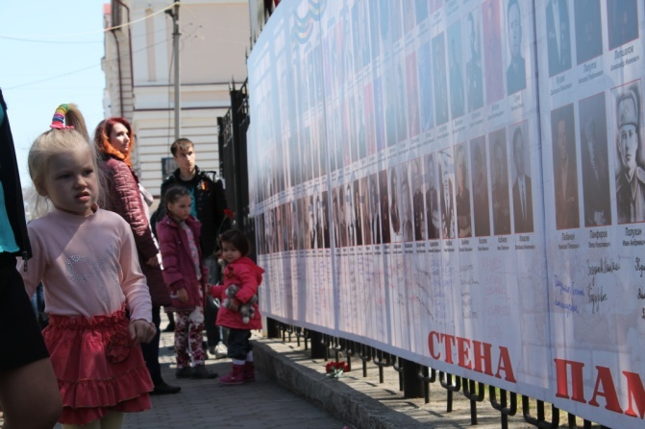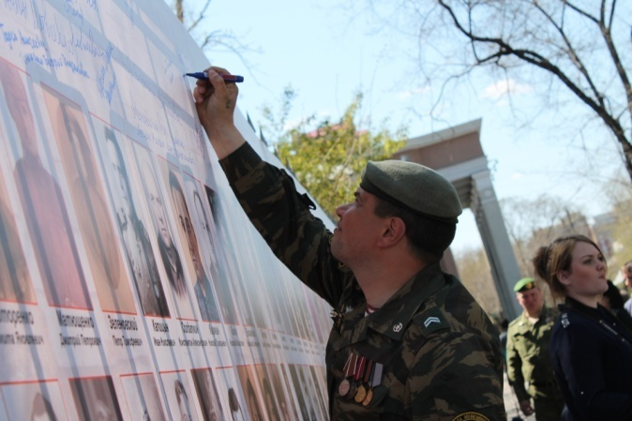

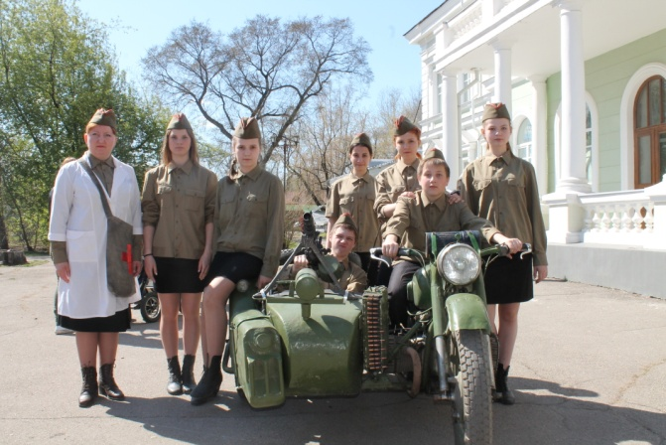
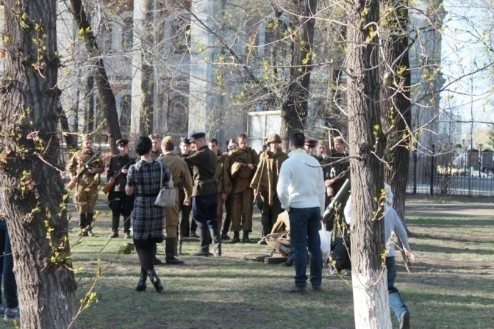

Новой формой работы в рамках патриотического воспитания населения стал проект «Победный троллейбус». Его выход на линию приурочен к празднованию 70-летия Победы в Великой Отечественной войне. В течение 9 месяцев по городу Благовещенску по маршруту 2В продолжал движение празднично оформленный троллейбус. Право сделать первый почётный круг на «Победном троллейбусе» было предоставлено ветеранам войны и труженикам тыла. Почётных пассажиров поприветствовал губернатора Амурской области Александр Козлов. В исполнении артистов для ветеранов и тружеников тыла зачитывались письма с фронта, звучали стихи и проза о войне, песни в исполнении коллективов Городского дома культуры.
Участниками и зрителями проекта имели возможность стать все желающие. Окна, бортовая часть и салон троллейбуса оформлены историями, фотографиями, письмами, наградными листами, почётными грамотами ветеранов - земляков, которые были собраны из семейных архивов горожан в рамках проведения акции «Портрет Победы». Внутри троллейбус оснащен видео - и аудио - аппаратурой, на которой демонстрировались фильмы военных лет и исторические зарисовки, звучали песни того периода. Пассажиры троллейбуса становились участниками литературно - музыкальной гостиной: живое исполнение музыкальных и литературных произведений военной тематики.

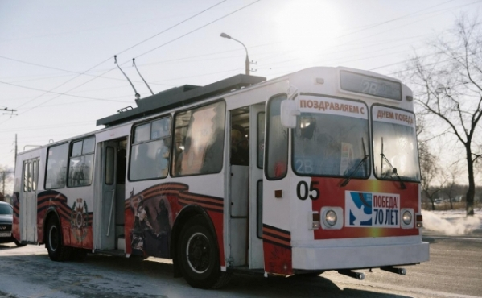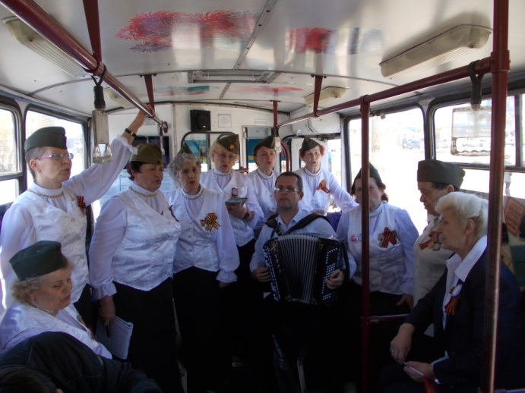

С января по май 2015 г. была объявлена акция по сбору архивных материалов «Портрет Победы», в ходе которой специалистами «Городского дома культуры» были собраны порядка 700 различных материалов из семейных архивов горожан и жителей области, материалов о воинах, тружениках тыла, участниках Великой Отечественной войны.
На втором этапе акции все собранные материалы были систематизированы (произведено сканирование, описание, сформированы информационные листы) и размещены на джокерной конструкции.
9 мая в рамках городского муниципального гранта в сфере культуры и искусства, в честь 70-летия Победы жителям и гостям города была представлена выставка «Портрет победы». Открытие выставки «Портрет победы» состоялось у Триумфальной арки на пл.Победы. Открытие выставки сопровождалось концертной программой в исполнении артистов Городского дома культуры.
Выставка неоднократно была представлена на общегородских праздниках, посвященных Победе, экспонировалась в Городском парке, Городском доме культуры, на пл. им. Ленина и набережной р.Амур.
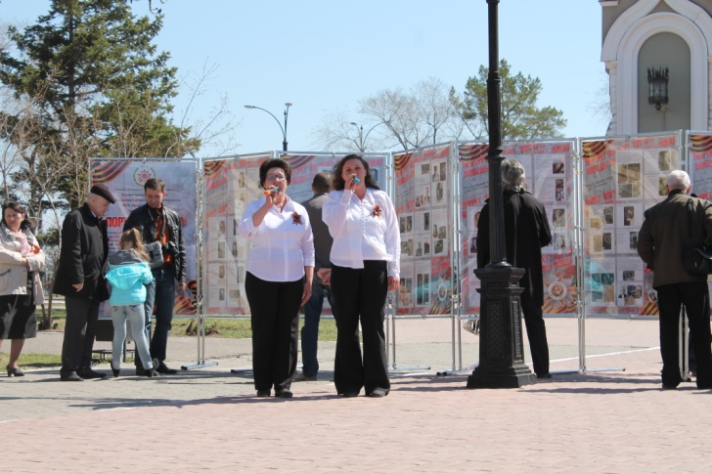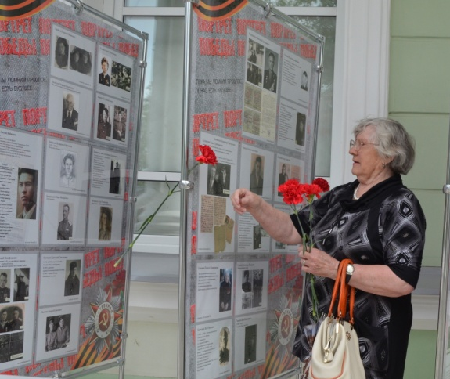
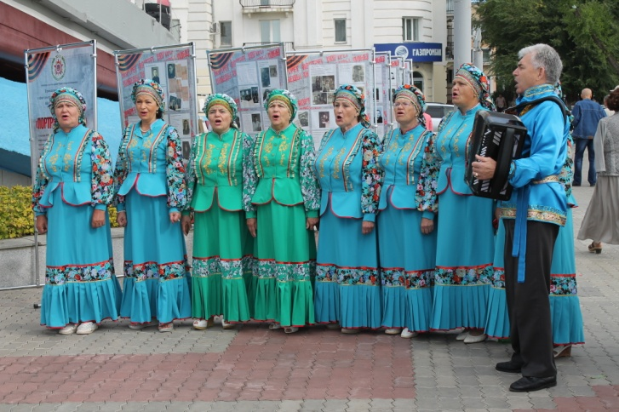
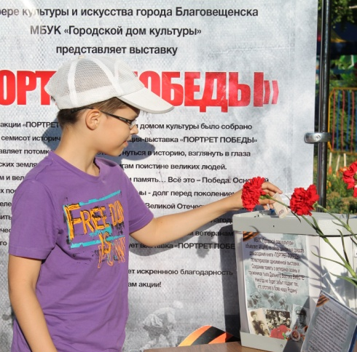

Все мероприятия, проводимые в рамках патриотического воспитания населения, вызывали неподдельный интерес со стороны публики, активно освещались средствами массовой информации. Проект «Победный троллейбус» стал одним из победителей конкурса муниципальных грантов в сфере культуры и искусства города Благовещенска, был представлен на конкурсе всемирного фонда «Потрясающая организация» и стал победителем заочного этапа конкурса, получив приглашение в очный тур. Театрализованная концертная программа «Память сильнее времени» стала обладателем «золотого» диплома областного фестиваля «Салют Победы».

- Антинаркотических мероприятий проведено –11собщим количеством зрителей 547 человек.
Использованы следующие формы: игровая программа «Здоровым быть здорово» в отделении МБУК «ГДК» Дом культуры с.Плодопитомник, беседа «Скажи нет наркотикам!» в рамках Международного дня борьбы со злоупотреблением наркотическими средствами и их незаконным оборотом в отделении МБУК «ГДК» Дом культуры с.Плодопитомник, тематическая программа «Международный день борьбы со злоупотреблением наркотическими средствами и их незаконным оборотом. Беседа «Выбери жизнь!» в отделении МБУК «ГДК» Дом культуры с.Садовое, развлекательная программа для молодежи «Мы будущее страны» в отделении МБУК «ГДК» Дом культуры с.Плодопитомник, Беседа «Вечер вопросов и ответов» (профилактика алкоголизма и наркомании) в ДК с.Садовое, Информационная выставка «Табак медленная смерть» в ДК с.Плодопитомник, Встреча с врачом «Вся правда о табаке» в ДК с.Плодопитомник, Театральная постановка театральной студии «Этюд» «Закрытый показ» в рамках Всероссийской антинаркотической акции в Городском доме культуры.
Спектакль «Расправь крылья» поставлен по пьесе выпускницы театральной студии «Этюд» Софии Маньковой и повествует о проблемах наркомании и суицида в молодежной среде, о том, какие последствия несут за собой вредные привычки и как с ними бороться. В ходе спектакля участники театральной студии «Этюд» раздавали зрителям информационную продукцию антинаркотической направленности, повествующую о существующих в мире проблемах, последствиях наркомании и службах помощи.
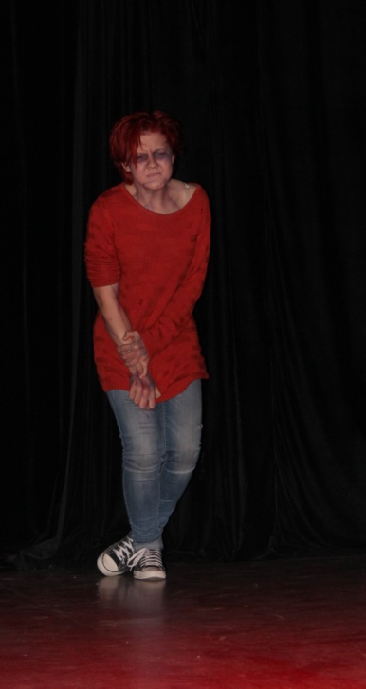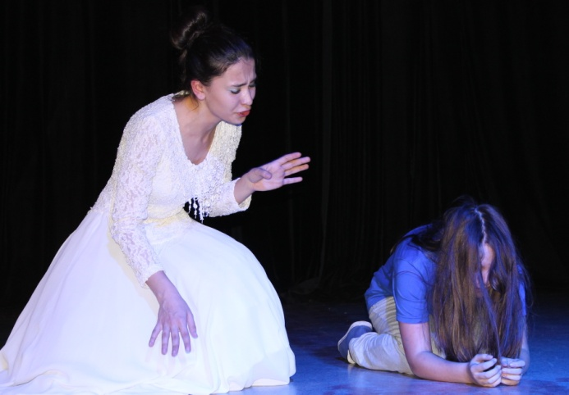

- По организации семейного досуга населения проведено 107 мероприятий с общим количеством зрителей 76643 человека. Проводились мероприятия следующих форм: концертно-игровая программа, концерт, акция, выставка, фестиваль, игровая программа, конкурс, работа тематической фотостудии.
По данному направлению работы Городским домом культуры организованы и проведены концерты, посвященные Дню семьи, любви и верности, Дню Матери, Дню отца, церемонии чествования семейных пар, выставки мастеров ДПИ, семейные мастер-классы в отделе декоративно-прикладного искусства Городского дома культуры, показательные мастер-классы на творческих площадках города (набережная р.Амур, Гор. парк), концертно-развлекательные и игровые программы на набережной реки Амур, акции по набору в творческие коллективы Городского дома культуры «Твое свободное время», концертные программы оркестра в Городском парке культуры и отдыха, семейные фотосессии «Балкон у Губернатора».
Впервые в 2015 году в городе Благовещенске в Городском доме культуры организовали и провели семейное мероприятие «День Рождения Дедушки Мороза». Благовещенцы имели возможность встретиться с главным волшебником страны 18 ноября. В ходе праздника гости Дня Рождения были запечатлены с героем праздника, зажгли первую елку, пообщались с Дедом Морозом.
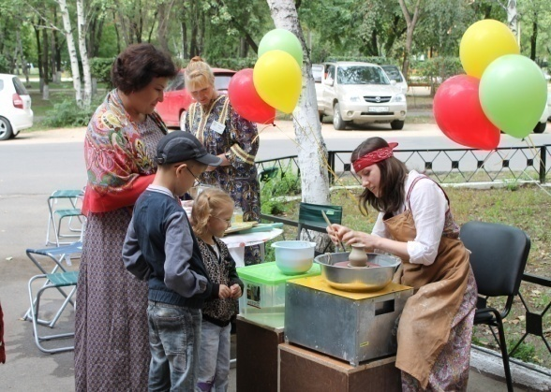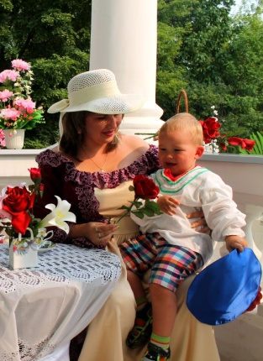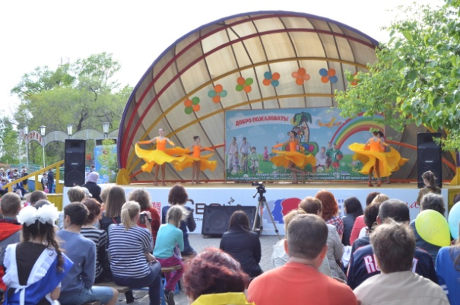
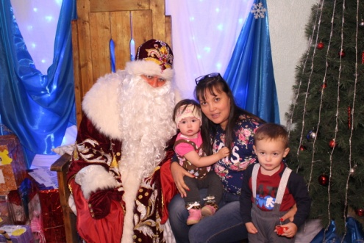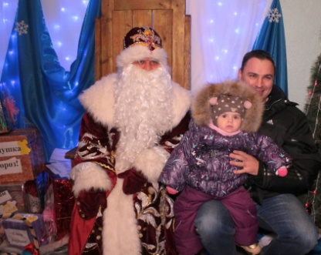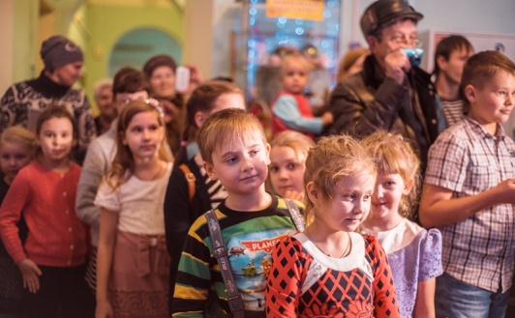

- По профилактике правонарушений и правовому просвещению несовершеннолетнихпроведено 9 мероприятий, которые посетило 255 человек. Проводились мероприятия следующих форм: викторина, конкурс, беседа, турнир, познавательная игра, игровая программа, развлекательная программа.
В рамках данного направления работы проведена Викторина «Я и закон» в отделении МБУК «ГДК» в с.Садовое, в ходе которой дети проверили свои знания в области права, «Эрудит – тир» - познавательно-правовая игра на базе ДК с. Плодопитомник, Викторина и конкурс рисунков для детей 8-12 лет (в рамках операции «Условник»), серия спортивных турниров в детском доме с. Садовое, направленных на профилактику правонарушений среди несовершеннолетних. Отделением Городского дома культуры вс. Белогорье организована концертная программа «Безопасное колесо» для детей-участников одноименного конкурса.
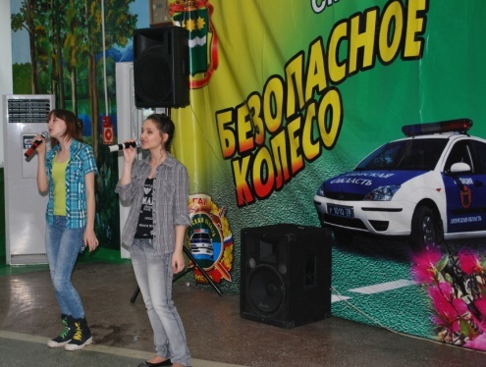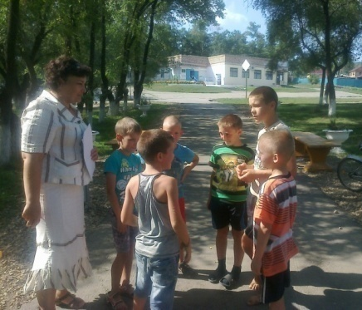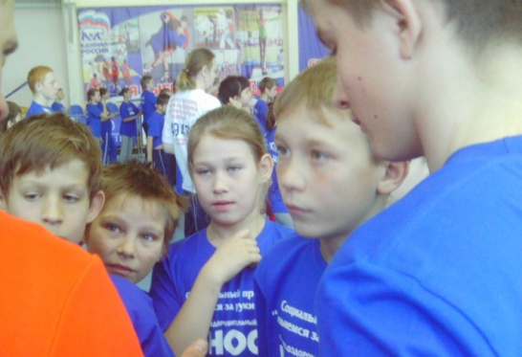

- За 2015 год проведено 15 общегородских мероприятий, в которых участвовало5006 человек, количество зрителейсоставило 149900 человек. Это традиционные мероприятия к календарным и праздничным датам: Новый год, Рождество, Масленица, 9 Мая, День памяти и скорби, День независимости России, День флага России, День окончания Второй мировой войны и другие.
Серию общегородских мероприятий в 2015 году открыли Детские новогодние представления (6 мероприятий), целью которых являлось поздравление детей с Новым годом. Задачи проведения: вовлечение детей в игровую программу;формирование общей культуры личности детей; приобретение опыта сценических выступлений детьми; приобщение к традиционной русской культуре новогодних праздников; создание праздничного настроения. Детские новогодние представления проведены на пл. им. Ленина, в районе КПП, в п.Аэропорт, в Микрорайоне №2, в п.Мясокомбинат, в п.Моховая Падь, тем самым были охвачены все территориальные группы детского населения г. Благовещенска. В результате цель была достигнута, а задачи выполнены.

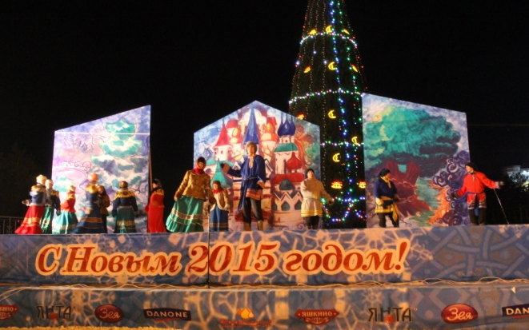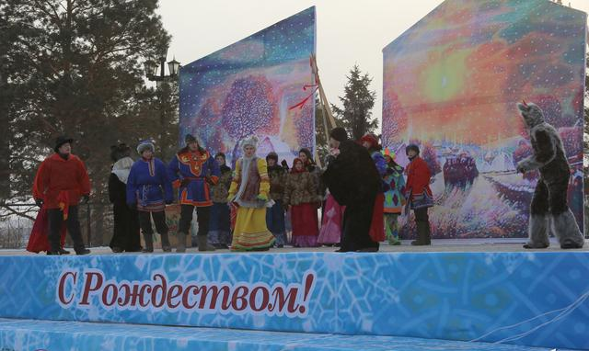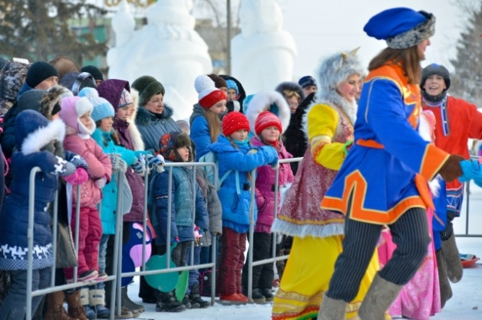
Целью городского праздника «Рождественские колядки» являлось вовлечение населения в традиции празднования Рождества. Задачи:познакомить с событиями, связанными с праздником Рождества Христова;показать самобытность русского народа;прививать интерес к изучению истории православной культуры;способствовать восстановлению утраченных традиций православных праздников;воспитывать уважительное отношение к национальным традициям, отечественной культуре.
Особого внимания заслуживает Народное гулянье, посвященное Масленице. Цель – повышение интереса к народной культуре, расширение знаний о народных традициях, праздниках.Задачи:привлечение городского сообщества к совместной созидательной деятельности, предоставление возможности проявить свои творческие способности; стимулирование интереса к сохранению и развитию народных традиций, расширение партнёрских связей; создание атмосферы для творческого общения между участниками праздника. Масленица ежегодно объединяет на площади тысячи Благовещенцев. Народное масленичное гуляние «Как Масленицу встречали, Зиму провожали» включало в себя концертно-игровую программу и проведение городского конкурса на лучшую масленичную куклу «Красна-Масленица».
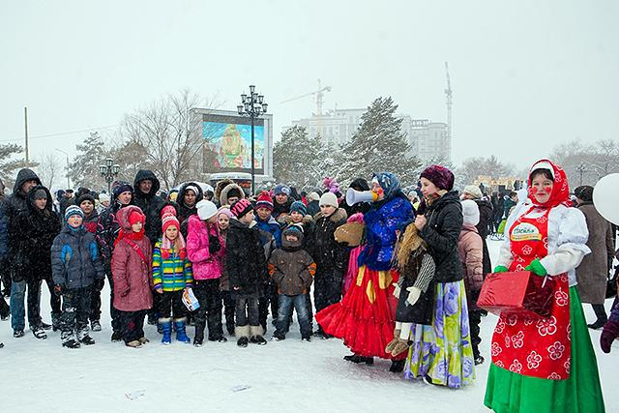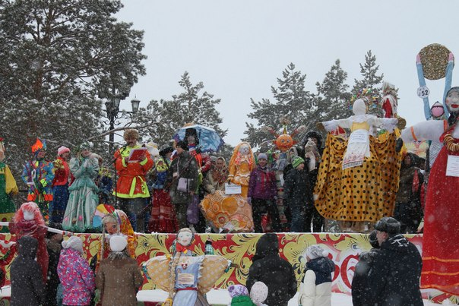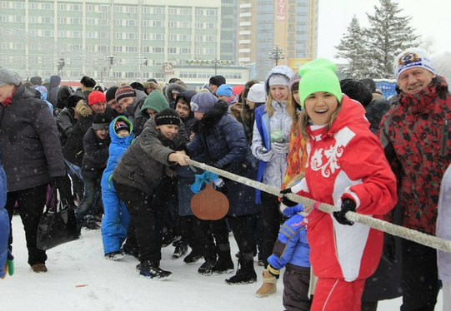

Обширный блок общегородских мероприятий в 2015 году был посвящен празднованию 159-й годовщины со Дня основания города Благовещенска: концертно-развлекательная программа, посвященная празднованию Дня города, праздничное шествие ко дню рождения Благовещенска «Литературный карнавал», выставка-ярмарка «Амурский сувенир» и городской конкурс «Благовещенск- город благой вести», концертные программы на набережной реки Амур, церемония возложения к памятникам основателям города, праздничный фейерверк. Цель - организация зрелищного мероприятия в день празднования Дня города в рамках проведения Года литературы при объединении творческих усилий жителей и организаций города, поздравление жителей и гостей города, популяризация и продвижение основных брендов города Благовещенска в виде новых изделий декоративно-прикладного искусства и народных художественных промыслов, а так же развитие производства брендовой сувенирной продукции. Большинство общегородских мероприятий приурочены к Году литературы.
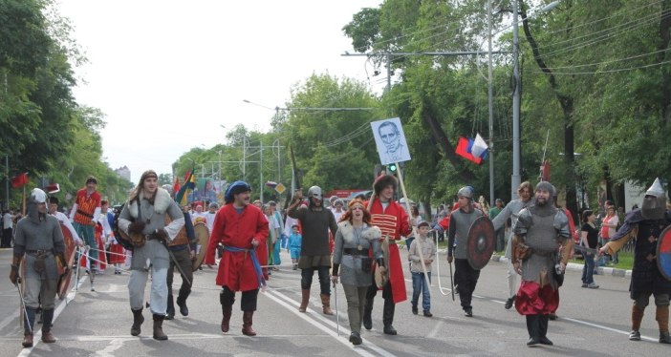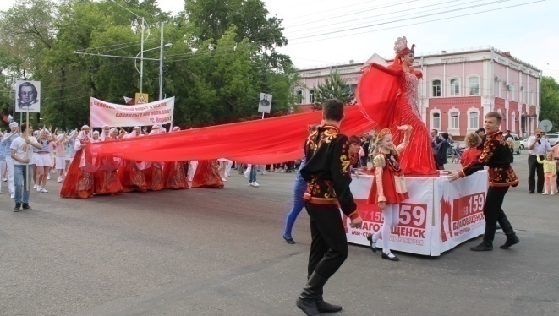
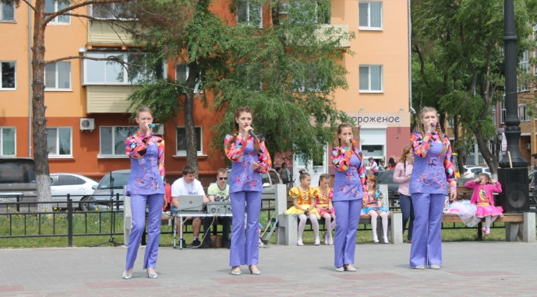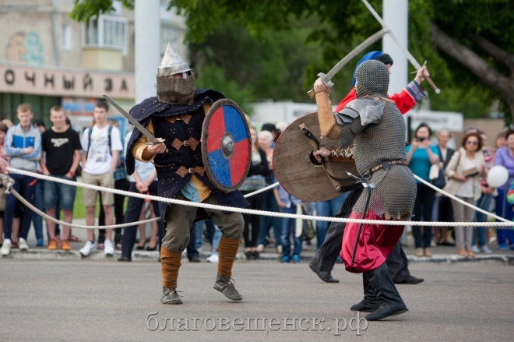

- По работе с разными возрастными и социальными категориями населения:
Проводились мероприятия следующих форм: массовый праздник, театрализованное представление, спектакль, концерт, киносеанс, презентация, вечер, развлекательная программа, турнир, информационная программа, игровая программа, выставка, литературно-музыкальная гостиная, концертная программа, эстафета, мастер-класс, викторина, беседа, конкурс, познавательная игра, экскурсия.
- с детьми и подростками проведено 375 мероприятий, 22968 зрителей; из них для детей группы «риска» 37 мероприятий, количество зрителей 2370, в том числе для детей-сирот 8 мероприятий, количество зрителей 278.
Большой блок мероприятий посвящен работе с детьми и подростками. В течение года проводились выставка рисунков «Встречаем лето», концертно-игровая программа «Здравствуй, лето!», все лето на базе ДК с.Белогорье проводилась гимнастика в стиле «Флеш моб» для детей, беседа «День эколога», игровая программа «В гостях у индейцев», серия видеопоказов детских фильмов и мультфильмов в отделениях МБУК «ГДК», игровая программа «День знакомств», мастер-классы в ДК с.Плодопитомник, игровая программа «Мир профессий», эстафета «Малые олимпийские игры», спортивные турниры в ДК с. Садовое и детских домах, экскурсия «В поисках музейных сокровищ», игровая программа «День рождения воздушного шарика» и многое другое. На базе Городского дома культуры и выездных площадках города и области театральная студия «Этюд» провела показ спектаклей «Сказка о собственном мнении», «Капризная принцесса», «Чемоданное настроение», юным зрителям так же показаны две премьеры «Урок дочкам» и «Расправь крылья»в рамках празднования юбилея театральной студии. Детская цирковая студия «Арлекино» представила премьерную программу – цирковой спектакль «Необыкновенные приключения поросенка Фунтика», отчетные концерты представили ансамбль спортивного бального танца «АИСТ» и студия «Эксклюзив». Впервые Городским домом культуры реализован проект резиденция Деда Мороза «В гости к Снеговику и Дедушке Морозу», первыми посетителями которой стали дети с ограниченными возможностями здоровья – воспитанники школы-интерната № 8.
Отдел ДПИ МБУК «ГДК» ведет активную работу по организации мероприятий с участием детей из социальных учреждений (приютов, интернатов, детских домов). Наши мастерицы с большим удовольствием проводят бесплатные мастер-классы и экскурсии по выставкам для детей из этих учреждений, а также предоставляют свои изделия для подарков детям. Несколько таких мероприятий было проведено для воспитанников детского дома с. Садовое в рамках системной благотворительной программы «Дорога в мир» благотворительного фонда «MISSIA», г. Москва.
В 2015 году на базе Городского дома культуры образован детский коллектив «DanceFire», детская эстрадно-джазовая студия при оркестре Амур Джаз Бэнд, произведен набор в существующие детские студии.
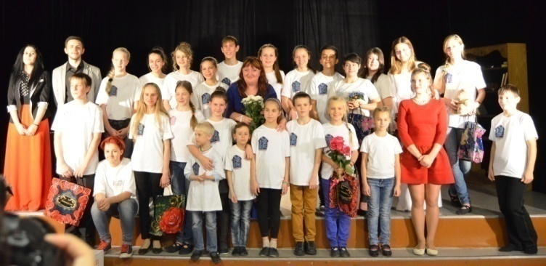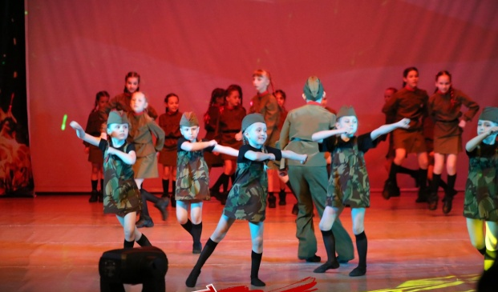
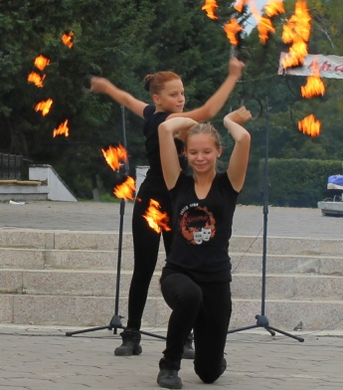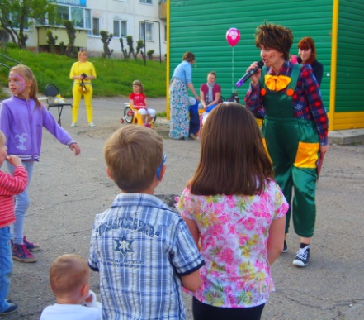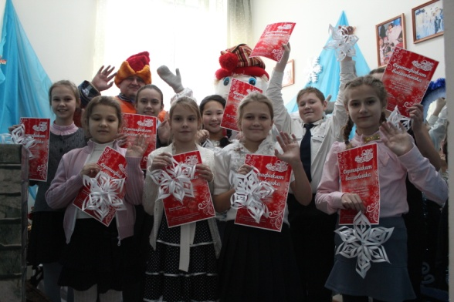

- Для молодежи проведено 138 мероприятий, общее количество зрителей составило 8453 человека.
Большой популярностью у молодежи пользовались вечера-дискотекив отделения Городского дома культуры. В рамках дискотек проводились музыкальные викторины и игровые программы, например «Дискотека-70-х», «Может это любовь», «8 марта» и другие.
Участники клуба ролевого и исторического моделирования «Дружина» неоднократно проводили показательные бои, исторические зарисовки, показательные выступления с танцами, с размахом прошел фестиваль исторического боя «Тропами истории». Увидеть настоящие средневековые бои бойцов в кольчугах можно было в Городском парке и на набережной. В программе фестиваля были исторические бои на мечах, показательные выступления участников школы фехтования «Закрут» и танцевальные номера клуба реконструкции исторического танца «Велетта». Перед боями каждый желающий мог сфотографироваться с настоящими рыцарями и примерить на себя амуницию средневекового воина.
Городской дом культуры в парке культуры и отдыха и на набережной реки Амур провел концерты, посвященныеДню молодежи. В мероприятии приняли участие вокалисты, танцевальные и вокальные коллективы Городского дома культуры, завершили программу красочным фаер-шоу.
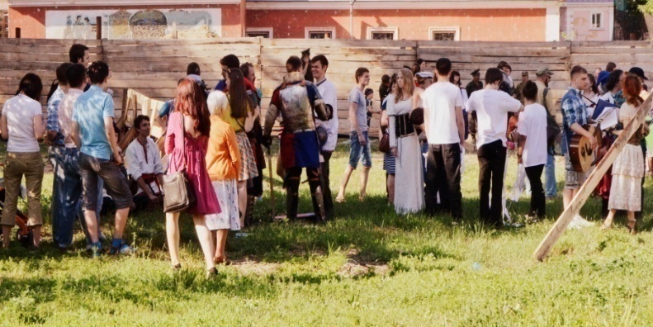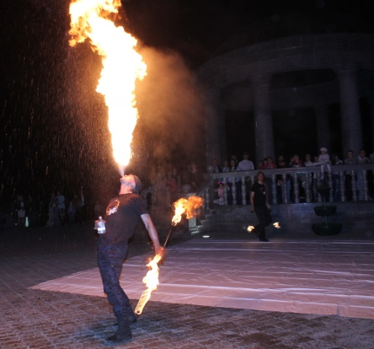

- Для людей с ограниченными возможностями здоровья проведено 32 мероприятия, количество зрителей составило 1887 человек.
Ежегодно МБУК «ГДК» совместно с Благовещенскойгородской общественной организацией Всероссийского общества инвалидов организовывает День отдыха для людей с ограниченными возможностями здоровья в Городском парке. Для гостей праздника играл духовой оркестр, были организованы игровые программы. В праздничном концерте приняли участие творческие коллективы Городского дома культуры.
Большое внимание отдел ДПИ МБУК «ГДК» уделяет работе с людьми с ограниченными возможностями здоровья. Для них проводятся мастер-классы и выставки, в которых они принимают участие как зрители и как мастера. Всего в мероприятиях отдела ДПИ приняли участие 232 человека, оказавшихся в трудной жизненной ситуации, но не растерявшихся и ставших на путь творчества. Наши рукодельницы провели благотворительные мастер-классы для 48 человек с ограниченными возможностями здоровья, среди которых были и взрослые, и дети от 3 лет. Организация выставок для людей с ОВЗ стала доброй традицией. С 23 мая по 12 июня в отделе ДПИ Городского дома культуры была проведена выставка художественного творчества людей с ограниченными возможностями здоровья «Мир, в котором я живу», вкоторой приняли участие 45 авторов.
24 ноября 2015 года была открыта выставка творческих работ людей с ограниченными возможностями здоровья в рамках ежегодного городского фестиваля художественного творчества «Когда мы вместе, мы сильнее». В ней участвовали 111 человек с ОВЗ, в том числе и дети.

В 2015 Городской фестиваль «Когда мы вместе, мы сильнее» проводился уже XXII раз. В гала-концерте фестиваля приняло участие более 150 человек.
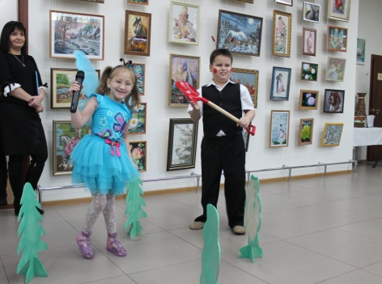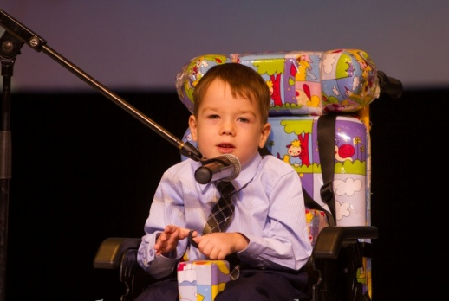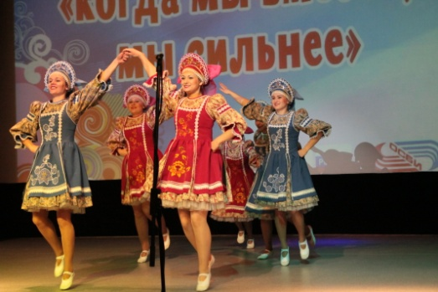

- С пожилыми и ветеранами проведено 270 мероприятий с общим количеством зрителей 6165 человек.
Академический хор и хор ветеранов просвещения МБУК «ГДК» неоднократно выступали перед жителями дома-интерната города Благовещенска, на набережной реки Амур, в Благовещенском комплексном центре социального обслуживания населения «Доброта». Хорами были подготовлены и проведены концертно-тематические вечера к календарным праздникам.
В ДК с.Белогорье ведется систематическая работа с людьми третьего поколения: за год организованы и проведены серия мастер-классов по декоративно прикладному творчеству, тематические встречи различной направленности. В отделениях Городского дома культуры прошли концертные программы, посвященные Дню пожилого человека, а отдел декоративно-прикладного искусства в течение года вел работу по проведению экскурсий и мастер-классов для ветеранов и пожилых людей.
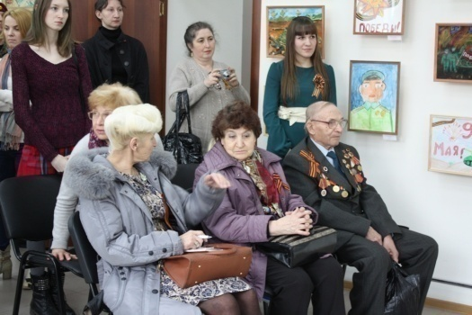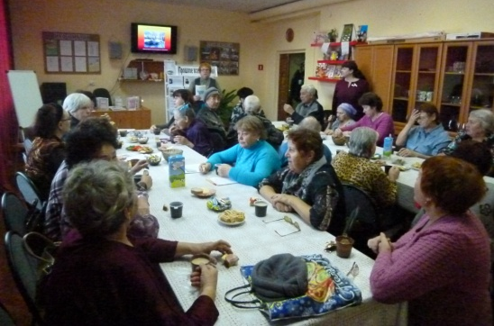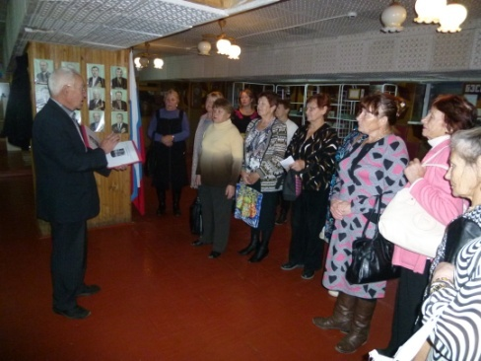

Развитие самодеятельного художественного творчества
(проведениемероприятий по жанрам, работа творческих коллективов, участие в областных, межрегиональных и Всероссийских конкурсах и фестивалях)

Работа творческих коллективов
В отчетном периоде по МБУК «ГДК»45 клубных формирований, с общим количеством участников 731 человек, в том числе
Для детей- 19 / 353;
Для молодежи – 10 / 151;
Для взрослых – 16/ 227.

СХТ 23/417, в т.ч.  для детей – 11/157  для молодежи – 5/61  для взрослых - 7 / 109 | ЛО и КИ 22/314 в т.ч.  для детей – 8 / 117  для молодежи – 5/79  для взрослых - 9/ 118

СПИСОК ФОРМИРОВАНИЙ на 31.12.2015

№ | Наименование  клубного формирования | Количество участников |  |  | Ф.И.О  руководителя  (педагога)
 |  | дети  до 14 лет | молодёжь  от 15 до 24 лет | Взрослые

МБУК «Городской дом культуры»
1 | Театральная студия  «Этюд» | 29 | - | - | Набока Екатерина Анатольевна
2 | Студия современного эстрадного танца «Эксклюзив» | 65 | - | - | Шипова Инга Константиновна
3 | Ансамбль бального танца  «Аист» | 30 | - | - | Подошвелёва Евгения Валерьевна
4 | Народный ансамбль песни «Русь» | - | 21 | - | Петрова Юлия Александровна
5 | Народный коллектив  «Театр им. Васильевых» | - | 30 | - | Малков Сергей Александрович  Плахонин Алексей Сергеевич
6 | Цирковая студия  «Арлекино» | 25 | - | - | Королёв Александр Борисович
7 | Вокальный ансамбль «Казачья песня» | - | - | 13 | Калашников Владимир Васильевич
8 | Народный академический хор МБУК «Городской дом культуры» | - | - | 30 | Воронова Наталья Владимировна
9 | Концертный оркестр МБУК «ГДК» | - | - | 29 | Хопатько Анатолий Иванович
10 | Духовой оркестр МБУК «ГДК» | - | - | 8 | Ярошевич Антон Евгеньевич
11 | Детская эстрадно-джазовая студия | 14 |  |  | Хопатько Анатолий Иванович
 | 294 | 163 | 51 | 80
Любительские объединения и клубы по интересам
12 | Акустик бэнд «Кроссворд» |  |  | 6 | Лавренов Сергей Владимирович
13 | Фольклорный детский коллектив «Забавушка» | 7 | - | - | Фицкая Дарья Игоревна
14 | Клуб ролевого и исторического моделирования «Дружина» | - | 25 | - | Малков Сергей Александрович Назарова Анна Владимировна
15 | Шоу группа «Эксклюзив» | - | 8 | - | Гарбаренко Мария Дмитриевна
16 | Клуб «Ветераны Просвещения»  (В состав клуба входит хор ветеранов Просвещения и секции:  - «Милосердие»;  - «Школа»;  - «Хозяюшка»). | - | - | 43 | Зубович Людмила Петровна
17 | Детский театр огня «DanceFire» | 12 |  |  | Зимников Алексей Александрович
18 | Вокально-инструментальный ансамбль «Зеркала» |  |  | 9 | Грибцов Сергей Вонифатьевич
19 | Творческая студия «Делава» | 10 |  |  | Теличенко Юлия Ефимовна
20 | Творческая студия «Мастерица» |  |  | 5 | Левадная Ирина Сергеевна
21 | Творческая студия «Ирис» |  |  | 6 | Карпенко Наталья Леопольдовна
 | 131 | 29 | 33 | 69

ДК с. Садовое
1 | Народная вокальная группа «Нареченная песня» | - | - | 12 | Чудаев Виктор Иванович
2 | Вокальная группа «Криницы» | - | - | 13 | Калашников Владимир Васильевич
3 | Вокальная группа «Мелодия» | 20 | - | - | Матика Оксана Михайловна
 | 45 | 20 | - | 25
Любительские объединения и клубы по интересам
4 | Кружок ИЗО «Фантазия» | 14 | - | - | Сидорова Елена Юрьевна
5 | Клуб-кафе «Золотой ключик» | - | 15 | - | Сидорова Елена Юрьевна
6 | Любительский клуб «ОЛИМПИК» | - | 21 | - | Ильяшенко Андрей Иванович
7 | Вокальный ансамбль «Амурская Русь» | - | - | 3 | Терехов Игорь Федорович
 | 53 | 14 | 36 | 3

ДК с. Белогорье
1 | Народная вокальная студия «Микс» (солисты) |  | 9 | - | Бутенко Ирина Ивановна
2 | Вокальная группа «Кристалл» | 3 | - | - | Бутенко Ирина Ивановна
3 | Вокальная группа «Дети солнца» | 8 | - | - | Бутенко Ирина Ивановна
4 | Вокальная группа «Микс» | - | 5 | - | Бутенко Ирина Ивановна
5 | Танцевальная группа «Денсинг» | - | 7 | - | Бондаренко Виктория Игоревна
6 | Танцевальная группа «Мульти Денсинг» | 8 | - | - | Бондаренко Виктория Игоревна
 | 40 | 19 | 21 | -
Любительские объединения и клубы по интересам
7 | Детское любительское объединение «Теремок» | 18 | - | - | Тищенко Тамара Александровна
8 | Досуговый клуб для детей «Хочу все знать» | 17 | - | - | Белякова Дина Винадьевна
9 | Досуговый клуб для людей 3-го поколения «Клуб 50+» | - | - | 25 | Белякова Дина Винадьевна
10 | Театральное любительское объединение «Шоу-театр «Взрослячок» | - | - | 13 | Тищенко Тамара Александровна
 | 73 | 35 | - | 38

ДК с. Плодопитомник
1 | Ансамбль танца «Триумф» | 19 | - | - | Французова Дарья Евгеньевна
2 | Народный вокальный ансамбль «Карамелька» | 15 | - | - | Мироненко Евгения Николаевна
3 | Вокальный ансамбль «Россияночка» | - | - | 4 | Пудовкина Нина Петровна
 | 38 | 34 | - | 4
Любительские объединения и клубы по интересам
4 | Любительское объединение «Ветеран» | - | - | 8 | Пудовкина Нина Петровна
5 | Любительское объединение «Умелые ручки» (ДПИ) | 10 | - | - | Пудовкина Нина Петровна
6 | Любительское объединение «Затейники» | - | 10 | - | Цепляева Юлия Андреевна
7 | Экологический клуб «Совенок» | 29 | - | - | Цепляева Юлия Андреевна
 | 57 | 39 | 10 | 8
ИТОГО

Коллективы самодеятельного художественного творчества
23 | 417 | 236 | 72 | 109
Любительские объединения и клубы по интересам
22 | 314 | 117 | 79 | 118
ИТОГО 45 | 731 | 353 | 151 | 227

В отчетном периоде народный ансамбль песни «Русь» принял участие в региональном фестивале русской народной музыки, песни и танца «Амурское раздолье». В январе 2015 года коллектив участвовал в гала-концерте Всероссийского Патриаршего конкурса «Песнопения Христианского мира» и стал обладателем диплома Гран-При.
В марте 2015 года театральная студия «Этюд» принимала участие в X-м фестивале детского театрального творчества «Океанские подмостки» во Всероссийском детском центре «Океан», во Всероссийском литературном фестивале «Народная культура в творчестве русских писателей» в г.Тула, совместно с народным молодежным театром им.Васильевых театральная студия принимали участие в Фестивале «Дальневосточный бенефис» в г.Хабаровске. Главный приз театральная студия «Этюд» получила на фестивале «Театральный Благовещенск», Александр Булычев, Саяпина Роксана и Валерий Бузовский получили номинации «Лучшая мужская, женская и роль» в своей возрастной категории. Коллектив занял III место в номинации «70-летию Победы» на фестивале «Океанские подмостки», победил в номинации «Откровенный разговор», а Александр Булычев получил номинацию за «Лучшую роль второго плана». Специальный приз «За трепетное отношение к поэзии А.С. Пушкина» получила участница студии Балицкая Ольга на Всероссийском литературном фестивале «Народная культура в творчестве русских писателей».
В 2015 году ансамбль спортивного бального танца «АИСТ» принял участие в городском конкурсе по спортивным танцам (массовый спорт) «Метелица -2015»,в российском турнире по танцевальному спорту «Юные таланты -2015», в турнире по танцевальному спорту «Кубок Эриданса – 2015», в турнире по массовому спорту «Благовещенск -2015», в турнире по танцевальному спорту «Новогодний бал».На всех турнирах ансамбль занимал призовые места. Участники ансамбля «АИСТ» показали следующие результаты:
1. По программе «Массовый спорт» в возрастной категории 7-9 лет пара - 1 место, возрастная категория 10-11 лет соло – 4 участника награждены дипломами за 1 место, 1 участник – за 2 место, возрастная категория 10-11 лет пары – 2 диплома за второе место; По программе «Кубковые соревнования» в возрастной категории 10-11 лет пары – 3 место, 7-9 лет соло – 3 место, возрастная категория 10-11 лет – 3 место; По программе «Спорт высших достижений» - латина-соло – 1 место и кубок получила участница ансамбля Посунько Ирина, 3-е место заняла Передельская Юлия.
2. Дети-2, 4 танца (пары) Киселев Максим и Передельская София – 2 место, Исаенко Алексей и Алексеева Елизавета -2 место, Дети - 2, 2 танца (пары) кубковые соревнования Исаенко Алексей и Алексеева Елизавета – 2 место, Юниоры - 1+2, 4 танца (соло) Посунько Ирина – 2 место, Передельская Елизавета – 2 место, Исаченко Елизавета – 1 место, Юниоры - 1+2, 4 танца (соло) кубковые соревнования Посунько Ирина – 5 место, Передельская Елизавета 7- место.
3. По программе массового спорта: Дети- 2+1, 4 танца (соло) Галанцева Дарья 1 – место, Киселев Максим 2 – место, Дети -2+1, 4 танца (пары) Лукьянченко Андрей и Баженова Влада 1- место, Юниоры-1+2, 6 танцев Посунько Ира 1- место, Рояко Олеся 1- место, Исаченко Лиза 2- место, Передельская Лиза 2 – место, кубковые соревнования:Дети – 2+1, 4 танца (соло) Галанцева Дарья 7- место, Киселев Максим 10 –место, Дети -1, 4 танца (соло) Баженова Влада 4- место, Исаеко Алексей 10- место, Дети-2, 4 танца (пары) Лукьянченко Андрей и Баженова Влада 4- место, Юниоры – 1+2, 6 танцев (соло) Рояко Олеся 2- место, Посунько Ира 3- место, Исаченко Лиза 7- место.
4. По программе массового спорта: Дети-1, 4 танца (соло) Баженова Влада 1- место, Дети -2, 4 танца (соло) Галанцева Дарья 1- место, Дети -2, 4 танца (пары) Лукьянченко Андрей и Баженова Влада 2- место, Юниоры – 1+2, 6 танцев (соло) Посунько Ира 1- место, кубковые соревнования: Дети -1, 4 танца (соло) Баженова Влада 4- место, Дети -2, 4 танца (пары) Лукьянченко Андрей и Баженова Влада 6 – место.
5. По программе массового спорта: Дети – 2+1, 4 танца (соло) Киселев Максим 2- место, Лукьянченко Андрей 2- место, Галанцева Дарья 1- место, Баженова Влада 1 – место. Дети – 2+1, 4 танца (пары) Киселев Максим и Передельская София 2 – место, Лукьянченко Андрей и Баженова Влада 1- место. Кубковые соревнования: Дети -1, 4 танца (пары) Исаенко Алексей и Алексеева Лиза 3- место, Дети -1, 4 танца (соло) Баженова Влада 7 – место, Юниоры1+2, 3 танца европейская программа Исаченко Лиза 6- место, Передельская Лиза 5 –место, Посунько Ира 3- место, Рояко Олеся 2- место, 3 танца латиноамериканская программа Исаченко Лиза 7- место, Передельская Лиза 6- место, Рояко Олеся 3- место, Посунько Ира 2- место.
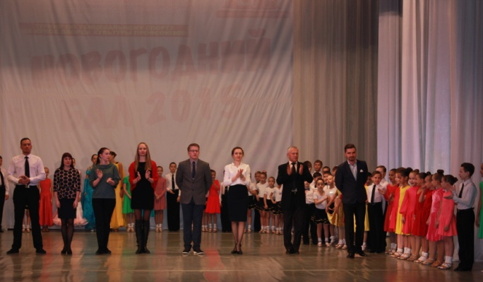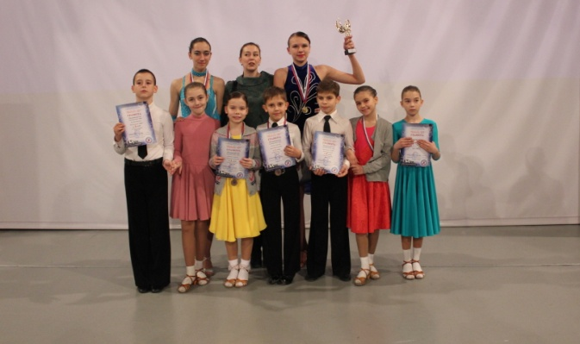
В апреле 2015 года вокальный ансамбль «Карамелька» принимал участие в городском фестивале самодеятельного художественного творчества «Радуга искусств», посвященном 70 –летию Победы в Великой Отечественной войне. Коллектив награждён Дипломом лауреата 3 степени в номинации «Вокал (ансамбль)». Солистка вокального ансамбля «Карамелька» Валентина Пудовкина стала лауреатом 1 степени городского фестиваля самодеятельного художественного творчества «Радуга искусств», в номинации «Вокал (соло)».
Так же в апреле 2015 года вокальный ансамбль «Карамелька» участвовал в конкурсе «ДК Профсоюзов» «Звёзды 2015». Коллектив награждён:
- Диплом за 2 место в номинации «вокальные группы» в конкурсе «Звезды - 2015».
- Диплом за 1 место в номинации «соло - вокал» в конкурсе «Звезды - 2015» награждается Валентина Пудовкина.
3 мая вокальный ансамбль «Карамелька» и вокальный ансамбль «Россияночка» приняли участие в проекте «Живые строки войны», и были награждены Благодарственным письмом администрации города Благовещенска.
Студия современного эстрадного танца «Эксклюзив» стали участниками конкурс «Хрустальная капелька», областного конкурса «Танцевальный калейдоскоп», конкурс «Лучшие из лучших», проводимого на базе АОДНТ.
Мастера отдела декоративно-прикладного искусства МБУК «ГДК» представляли свое творчество на выставках и фестивалях разного уровня, в том числе и международных, таких как: Международная выставка «АмурЭкспоФорум-2015» (12 мастеров), выставка мастеров декоративно-прикладного искусства в рамках VI фестиваля «Российско-китайская ярмарка культуры и искусства» (40 мастеров), международная православная выставка-ярмарка «От покаяния к воскресению России» (7 мастеров).
Мастера ДПИ развиваются и совершенствуются в своем творчестве. Подтверждением этому стали победы мастеров в конкурсах декоративно-прикладного искусства разного уровня. Одним из знаковых событий в плане профессионального мастерства стало участие 6 мастеров Дома ремёсел в VII конкурсе декоративно-прикладного и монументального искусства «МАСТЕРскаЯ» в рамках международного фестиваля искусств «АРТ ПРОСТРАНСТВО АМУР». Результат: два диплома I степени, три диплома II и один III.
В 2015 году солистка народной вокальной студии «Микс» Валерия Терейковская и вокальная группа «Дети Солнца» приняли участие в городском конкурсе детского творчества «Хрустальная капелька», где заняли призовые места, 1 и 2 соответственно. В апреле солистка вокальной студии «Микс» Ирина Заиченко стала лауреатом 3-й степени в Городском конкурсе «Радуга искусств».
Театрализованная концертная программа «Память сильнее времени», в которой приняли участие лучшие коллективы Городского дома культуры, стала обладателем «золотого» диплома областного фестиваля «Салют Победы».
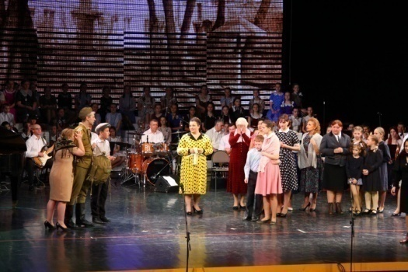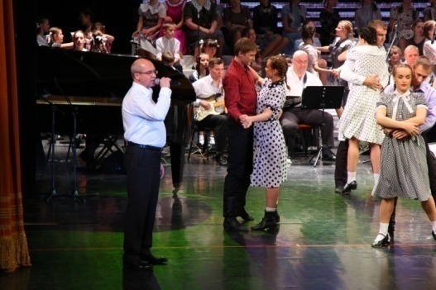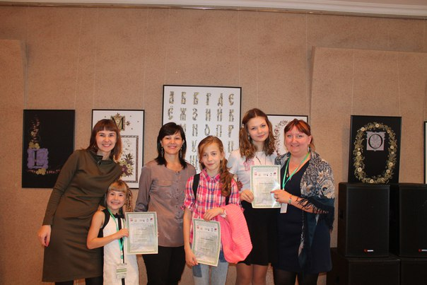

Деятельность по сохранению традиционной народной культуры и развитие межнационального общения (проведение мероприятий с представителями коренных малочисленных народов Севера, казачества, русские фольклорные праздники, мероприятия, направленные на укрепление межэтнических отношений)

Сохранение традиционной народной культуры – одно из важных направлений деятельности ГДК. В соответствии с поставленными задачами возрождения духовно-нравственных и культурных традиций нашего народа, создания условий для духовного обогащения и художественного самовыражения мастеров ДПИ и популяризации декоративно-прикладного искусства, отдел декоративно-прикладного искусства Городского дома культуры проводит тематические и персональные выставки в области ДПИ и ремёсел.
В течение года в выставочном зале было организовано 18 стационарных выставок. Стационарные выставки посетили 1552 человека. Часть выставок была приурочена к государственным праздникам и городским мероприятиям. «Новый год в каждый дом», «Рождественское настроение», «Женские причуды», «Мы внуки и правнуки твои, Победа! Мы помним…», «Выставка, посвященная 85-летию со дня основания Воздушно-десантных войск». А также выставка «Золото сентября», приуроченная к Международному дню пожилого человека и новогодняя выставка «Зимы чудесной волшебство». Выставка «Новый год в каждый дом» - самая масштабная: мастера предоставили более 500 изделий, сделанных своими руками.
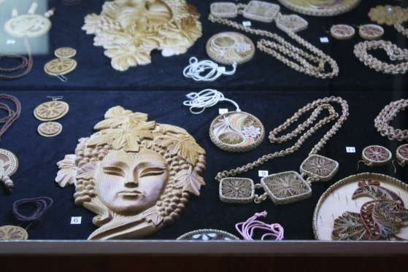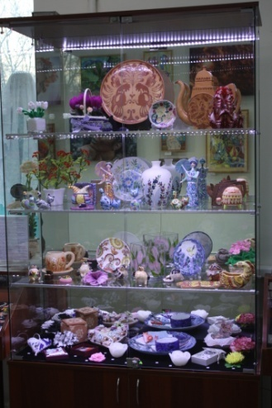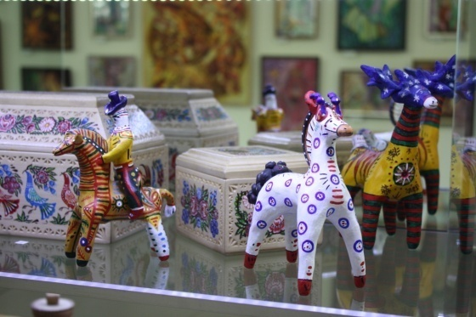
Такие выставки как «Вдохновение», «Чудесная нить… Лето», «Этот волшебный декупаж…» посвящены различным видам декоративно-прикладного искусства и народного творчества.
«Вдохновение» - уникальная для г. Благовещенска выставка, отражающая художественные возможности стекла и металла, первая за многие годы. Фьюзинг, витраж, роспись по стеклу соседствуют с художественной ковкой и чеканкой.
«Чудесная нить… Лето» - это выставка, на которой благовещенцы познакомились с удивительным свойством обычной нити, которая, сплетаясь в текучее полотно, преобразуется в яркие полотна пэчворка, богатую и разнообразную женскую и мужскую одежду, в обворожительных, желанных кукол: тильды, народная кукла и игрушки. Эта выставка порадовала замечательными вязаными изделиями, а также картинами, вышитыми лентами, гладью, крестом.
«Этот волшебный декупаж…» - выставка, на которой зрители познакомились с удивительной техникой декорирования предметов быта, которая становится все более популярным хобби в наши дни.
Всего 606 человек приняли участие в стационарных выставках в отделе декоративно-прикладного искусства Городского дома культуры, среди них Народные мастера Амурской области, мастера ДПИ, художники, члены Союза художников России и Творческого союза художников России, фотохудожники, любители и учащиеся городских детских художественных студий и школ. Из Союза художников России: Кузнецов В. В. (резьба по дереву), Сотникова Е. А. (керамика), Брест Е. И. (керамика), Саяпина Н. Д. (декоративная живопись), а из Творческого союза художников России: Сидоров А. (резьба по дереву), Ананьева Т. К. (резьба по дереву).
В выставках принимают активное участие Народные мастера Амурской области. Успешно проведены персональные выставки: «Расскажу о себе…» (Народные мастера Ананенко Г.А. и Крошко Е. А., соискатель на звание Народного мастера Теличенко Ю. Е.), «Времён связующая нить» (Народный мастер Серебряная И. А. и соискатель на звание Народного мастера Приходько И. В.). Выставка «Образы прошлого и настоящего» (Народный мастер Ананьева Т. К. и соискатель на звание Народного мастера Малков С. А.) продолжила череду персональных выставок в Доме ремесел. Следом прошли выставки «Я сплету свою жизнь» (соискатели на звание Народного мастера Корсакова Л. и Цапля В.) и «Мы – дети Галактики» (Народный мастер Костромина А. А. и соискатель на звание Народная студия «Гончарная мастерская «Котофей»).
Городской дом культуры ведет активную работу по популяризации и развитию декоративно-прикладного искусства в городе Благовещенске. Важная часть этой деятельности – проведение мастер-классов по декоративно-прикладному искусству и ремеслам ведущими мастерами ДПИ области и города.

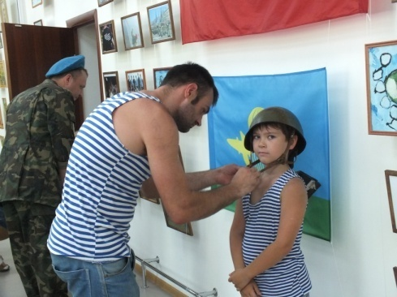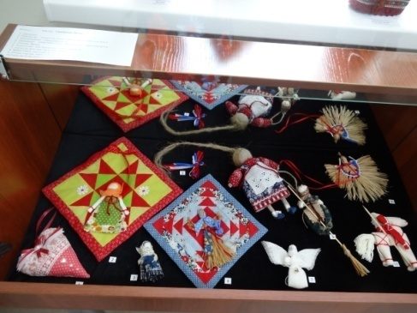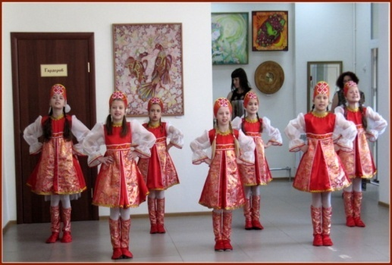
Участниками мастер–классов за отчетный год стали 2367 человек. Они с удовольствием и интересом посещали мастер-классы по различным видам ремесел. В том числе: гончарное дело, народная кукла, роспись деревянных изделий, роспись берестяных изделий, изготовление берестяных изделий, бисероплетение, роспись матрёшек, счётная вышивка. Также мастера отдела ДПИ проводили занятия по декупажу, изготовлению свечей, росписи керамических заготовок, лепке из солёного теста, скрапбукингу, вязанию крючком, изготовлению изделий в технике канзаши, росписи камней, валянию из шерсти, работе с фоамираном.
В 2015 году Дом ремесел провел несколько мастер-классов и экскурсий для жителей других городов области и соседних регионов. На мастер-классах побывали дети из Еврейской автономной области (п. Кульдур), члены общества родителей детей-инвалидов «Лотос» (г. Свободный). Также мастера проводили выездные мастер-классы в с. Садовое, с. Белогорье, с. Тамбовка.
Результатом сотрудничества отдела ДПИ МБУК «ГДК» с туристическими агентствами города и области стало увеличение количества посещений «Дома ремесел» туристическими группами из КНР. Среди посетителей из КНР наблюдается большое количество студентов и детей. Граждане Китая уделяют большое внимание русской культуре и искусству.
Количество вопросов, задаваемых китайскими студентами искусствоведу во время проведения экскурсии, дает право говорить о том, что граждане КНР проявляют неподдельный интерес к декоративно-прикладному искусству нашей страны.
Дети из Китая с увлечением принимают участие в предлагаемых мастер–классах по различным видам ДПИ, приобщаясь к российской культуре.
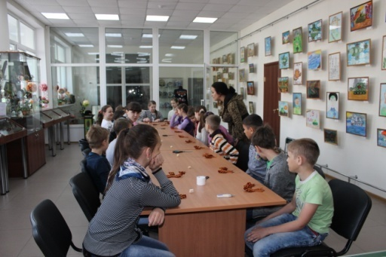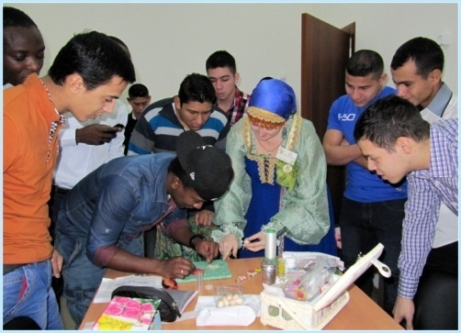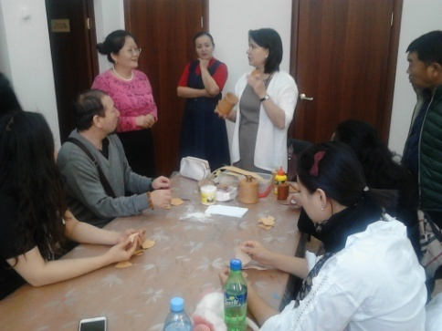
В течение года отделом ДПИ было организовано 22 мероприятия для 330 иностранцев: экскурсии для иностранных студентов, представителей туристического бизнеса, а так же курсы повышения квалификации для преподавателей Центра детского творчества Айгуньского района провинции Хэйлунцзян. Делегация педагогов и представителей администрации Айгуньского района получили знания и практические навыки по двум видам декоративно-прикладного искусства: художественная керамика и художественная обработка бересты. Среди иностранных посетителе Городского дома культуры можно выделить граждан Китая, США и Италии.
В 2015 году Городским домом культуры проделана работа, направленная на укрепление межнационального сотрудничества с диаспорами, проживающими в г.Благовещенске. В течение года организованы две концертные программы, посвященные творчеству великого Муслима Магомаева. Концертная программа «Ты моя мелодия» в ДК Профсоюзов подготовлена при участии Амурской областной общественной организации Азербайджанского национально-культурного общества «АРАЗ». На одной сцене в этот вечер выступали концертный оркестр, солисты Городского дома культуры и представители г.Баку.
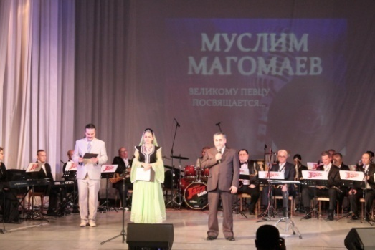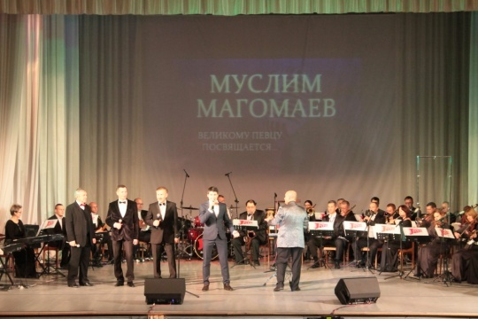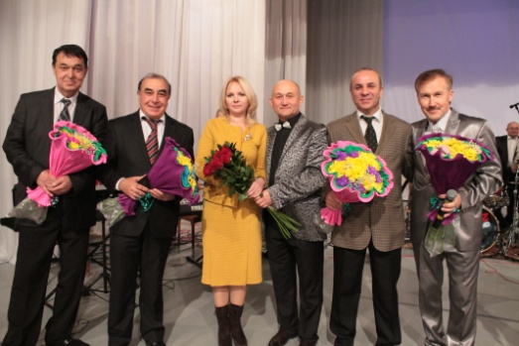
Проведение данного концерта способствовало взаимообогащению культур, гармонизации межнациональных отношений и укреплению дружеских связей между народами, а также передаче народныхтрадиций подрастающему поколению, с целью возрождения и дальнейшего развития национальных достижений, развитию новых форм межкультурного общения.
Таким образом, в направлении«по сохранению традиционной народной культуры и развитие межнационального общения» Городским домом культуры организовано и проведено 45 мероприятий, с общим количеством зрителей – 2619 человек.

Краткий анализ деятельности МБУК «ГДК» за 2015 г.
Выводы и предложения по улучшению работы.

Таким образом, в 2015 году МБУК «Городской дом культуры» было проведено 1127 мероприятий всех форм, из них:
- культурно-досуговых мероприятий - 1061, количество зрителей 365119человек;
- информационно-просветительских мероприятий – 66, количество зрителей 1504 человека.
В 2015 году в состав МБУК «ГДК» вошли два отделения: ДК с.Плодопитомник и ДК с.Белогорье. В общем количестве мероприятий отделениями Городского дома культуры организовано и проведено:
- отделением ДК с.Садовое - 123 мероприятия;
- отделением ДК с.Плодопитомник - 131 мероприятие;
- отделением ДК с.Белогорье - 143 мероприятия.
В 2015 году Городской дом культуры вел работу по подготовке мероприятий самых различных форм, среди традиционных форм работы можно отметить концертные программы, выставки, игровые программы, развлекательные программы, танцевальные вечера, митинги, церемонии возложения цветов и венков, церемонии открытия, конкурсы, спортивные мероприятия, массовые праздники.Особое направление в работе учреждения в 2015 году –включение в деятельность Городского дома культуры инновационных форм работы снаселением, среди которых можно выделить акцию-выставку «Портрет Победы», акцию «Народная Победа», проект «Победный троллейбус», акцию «Парк Победы», шествие «Литературный карнавал», проект «В гости к Снеговику и Дедушке Морозу», проект «Балкон у Губернатора», акцию «День Рождения Дедушки Мороза». Впервые в 2015 году Городским домом культуры проведен Первый Благовещенский писательско-издательский форум «Столичные издания XXIвека», посвященный Году литературы.К каждому мероприятию сотрудники Городского дома культуры подходили с индивидуальным творческим подходом, начиная от написания сценария и заканчивая разработкой макетов оформления мероприятия. Позитивную оценку деятельность учреждения многократно получала в средствах массовой информации, в отзывах населения г.Благовещенска.
Стоит отметить, что в деятельности учреждения для организации и проведения общегородских мероприятий особенно необходима сильная материально-техническая база для повышения качества услуг, предоставляемых населению, которая на настоящий момент оставляет желать лучшего.
В целом, по сравнению с предыдущими отчетными периодами наблюдается положительная тенденция в увеличении количества и качества организуемых мероприятий, количество культурно-досуговых формирований возросло вдвое.

Директор
МБУК «Городской дом культуры» Н.Е. Стулина

